Santiago de Cali, 27 de septiembre de 2024

Ingeniería mecatrónica

Facultad de Ingeniería

UAO.

Asunto: Entrega trabajo de grado

El 27 de septiembre del 2024 se hace entrega a la actividad determinada en el cronograma de entrega del proyecto de grado: “Implementación de una red de sensores para labores de investigación aplicada sobre la plataforma cuadrupeda existente en la UAO”.

Las entregas realizadas son la una base de lo que va a ser la interfaz gráfica de la red de sensores realizada en CustomTkinter:

[Clifford-Sensors/tesis/CODIGOS/1.Interfaz/primera_versión at main · diego2704/Clifford-Sensors (github.com)](https://github.com/diego2704/Clifford-Sensors/tree/main/tesis/CODIGOS/1.Interfaz/primera_versi%C3%B3n)

En el script se intenta visualizar los sensores con los que se va a trabajar, LIDAR, cámara, voltaje entre otros y se pensó una plantilla para la interfaz para las próximas modificaciones

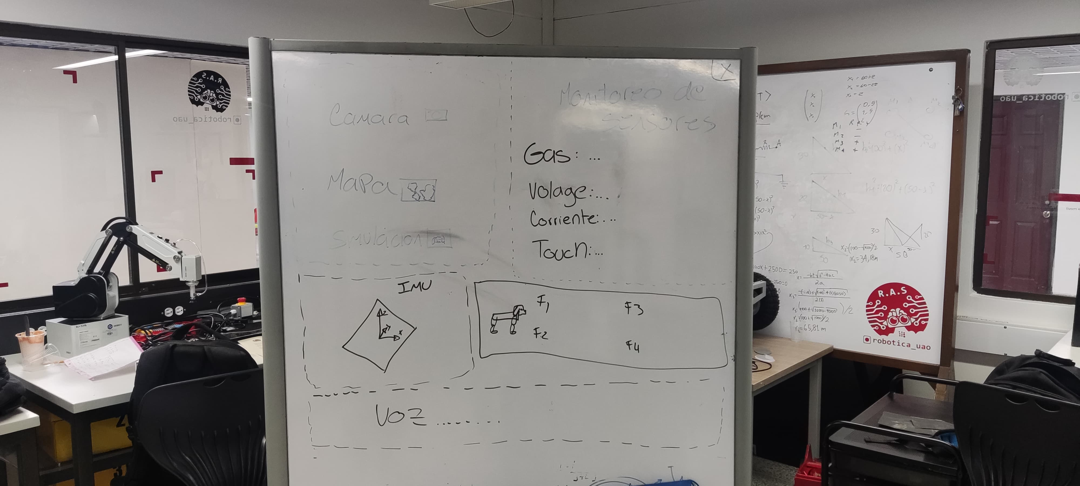

Atentamente, Anderson Sneider Del Castillo Criollo.

___________________________________________

NOMBRE DEL DIRECTOR DE TRABAJO DE GRADO

Javier Ferney Castillo García

315 4657286

jfcastillo@uao.edu.co

___________________________________________

NOMBRE DEL ESTUDIANTE

Anderson Sneider Del Castillo Criollo

3026313503

[anderson.del@uao.edu.co](mailto:anderson.del@uao.edu.co)

___________________________________________

NOMBRE DEL ESTUDIANTE

Diego Alejandro Hernández losada

318 2659366

diego_ale.hernandez @uao.edu.co